Муниципальное бюджетное образовательное учреждение ДОУ №26 «Семицветик»,
комбинированного вида Елабужского муниципального района.

Презентация опыта работы, учителя – логопеда
Колпаковой Светланы Алексеевны.

Использование информационно-коммуникационных технологий в коррекционно-развивающей работе логопеда, как средство оптимизации коррекции речи дошкольника.

2015г

Последние годы прослеживается стойкое увеличение числа детей с нарушениями речи и, соответственно, возникает необходимость поиска наиболее эффективного пути обучения данной категории детей. Известно, что использование в коррекционной работе разнообразных нетрадиционных методов и приемов предотвращает утомление детей, поддерживает у детей с различной речевой патологией познавательную активность, повышает эффективность логопедической работы в целом. Внедрение компьютерных технологий сегодня является новой ступенью в образовательном процессе. Мы, логопеды, не только не остались в стороне, но и активно включились в процесс широкого использования ИКТ в практике своей работы. В связи с этим я определила для своей методической работы следующее направление: использование информационно – коммуникационных технологий в коррекционно–развивающей работе учителя - логопеда, как способ оптимизации коррекции речевого развития дошкольника. Для реализации коррекционных задач, а самое главное, для повышения мотивации детей к занятиям использую на индивидуальных и подгрупповых занятиях компьютерные программы, так как считаю, что данные программы могут служить одним из средств оптимизации процесса коррекции речи, в частности в условиях работы логопедического пункта в ДОУ по коррекции зрения 4 вида.
Успешному осуществлению логопедической работы в ДОУ способствует ранняя диагностика речевого и зрительного диагноза. С результатами диагностики в первую очередь знакомлю родителей и всех специалистов, которые сопровождают ребёнка.
Все данные обрабатываю на компьютере, создаю информационную базу на каждого ребёнка, намечаю план работы. Работу по коррекции нарушений с детьми провожу от полугода и до двух лет, в зависимости от степени нарушения речи, по одному или два-три человека, больше детей собрать в мини подгруппы сложно, в первую очередь приходится учитывать зрительный диагноз.
Детям с нарушением речи и зрения свойственны трудности в усвоения артикуляционного уклада отдельно взятого звука. В связи с этим и недостаточно сформирована звуковая сторона речи, по их акустика - артикуляционным признакам. Процесс формирования и коррекцию звукопроизношения у них является более длительным. Так как у детей с нарушением зрения затруднено восприятие артикуляции как зрительно, так и на слух. Поэтому при организации занятий регулярно включаю упражнения на развитие зрительной, тактильной и слуховой чувствительности. Использую модели различных положений языка при артикуляции тех или иных звуков, которые можно потрогать, рассмотреть, приблизить, сжать, увеличить, выделить детали, цвет поменять контрастность ит.д. Рассмотреть на экране монитора их профиль, детали, сравнить с отражением в зеркале схематические и объёмные модели, визуальные изображения положения губ и языка, предметов. При постановке конкретной артикуляционной позиции, например, нам помогает перчатка обезьянка Ника и Весёлый язычок, которые одеваются на руку ребенка. Огромную пользу приносят также логопедические распевки в картинках Овчинниковой, Нищевой, и Железновой, в процессе пропевания которых, вдруг отключается звук, приостанавливается картинка и наступает возможность фиксации артикуляционного уклада какого - либо звука у ребёнка, как визуально, так и на слух. Очень успешен этот приём для слепых детей, и неоценим для всех остальных.
При организации работы по этому направлению, я учитываю и тот факт, что дети в возрасте 5-6 лет наиболее чувствительны к развитию фонематического слуха. В тоже время у детей с нарушением зрительного восприятия возрастает сложность в формировании конкретного образа звука, слова, что выражается в недостаточной сформированности у слабовидящих детей, предметной функции речи.
Для подкрепления образа звука стараюсь использовать возможности всех анализаторов: тактильное ощущение мягких и твёрдых звуков, слуховой, закрепление понятий о глухости и звонкости с помощью разных компьютерных технологий, звучащих погремушек, пирамидок, колокольчиков. Развиваю умение в соотнесение слухового образа звука с движением артикуляционного аппарата, мелкой и общей моторики тела, более успешным в практике, является приёмы по узнаванию неречевых звуков, предлагаемые программами «Учимся говорить правильно» (раздел неречевые звуки), «Домашний логопед», (игра «Звуковичок»).
Больших усилий в работе логопеда требует низкий, недостаточный уровень восприятия окружающего мира, слабовидящими детьми, с характерным явлением вербализма. Восприятие окружающего мира происходит фрагментарно, схематично, замедлено, сам процесс недостаточно осмыслен, поэтому зачастую это приводит к стойким и затяжным проблемам в формировании лексика - грамматических категорий речи. Решению этих задач помогает использование разнообразных форм организации логопедического занятия, с применением компьютерной программы: «Профессор карапуз», «Понималка», «Учимся, говорить правильно», «Баба яга учит читать», «Гарфилд-дошкольникам» и д.р. Задания которые предлагают данные программы, предусматривают развитие фонематического слуха и восприятия, развитие грамматического строя речи, обогащение словаря, формируют в процессе игровых заданий, коммуникативные и речевые задачи. Для эффективности работы по данному направлению стараюсь скоординировать работу тифлопедагога, психолога, музыкального работника, воспитателей и других узких специалистов.
У слабовидящих детей, часто существуют трудности, в овладении пространственными отношениями. Это проявляется в недостаточном формировании процесса узнавания и восприятия. Им трудно правильно отразить в речи развёрнутое предложение (особенно ярко это проявляется при образовании предложно-падежных конструкций).
Например: При монокулярном зрении нашими детьми не воспринимается глубина пространства, объёма, соотношения между предметами, а значит построить фразу: «Дом с зелёной крышей, выше дома с синей крышей», ребёнок не сможет.
Для коррекции этих нарушений провожу работу по обогащению чувственного опыта детей. Использую практическую деятельность детей: обследование и сравнение предметов, ориентировку в микро и макро пространстве (на себе, от себя, на моделях, в реальном мире, на плоскости мультимедийного пространства и экрана компьютера) с переносом опыта в речь, упражняя в работе на разных плоскостях.
Поскольку восприятие у детей с нарушением зрения специфично, затруднён процесс установления причинно-следственных связей, бедна и не точна лексика, грамматическое оформление у них затруднено формирование речевого высказывания. При составлении рассказов ими не соблюдается структура текста, теряется логика повествования, поэтому продумываю этапы всех занятий по развитию связной речи. Планирую их в два этапа: подготовительный и собственное рассказывание. Картинки, предметы, компьютерные игры и упражнения подбираю с учётом зрительных нагрузок, индивидуально на каждого ребёнка. На подготовительном этапе с детьми последовательно рассматриваю все детали предмета: их части форму, цвет, величину, картинки, сюжеты (при пересказе), наводящими вопросами подвожу к установлению логических связей. В различных упражнениях и играх, даю возможность попрактиковаться в составлении предложений по тексту. Только после этого, на следующем занятии, дети самостоятельно пересказывают, составляют рассказы. Успешно использую компьютерные технологии блока программы «Учимся говорить правильно», раздел «Связанная речь", «Гарфилд дошкольникам», предлагаю детям презентации по составлению предложений рассказов по картинкам, предметам. Нами практикуются неделя сказок, праздники и развлечения, как по обобщающим темам лексики, так и по красным датам календаря, наши дети, даже слепыё успешно разыгрывают инсценировки, способны выполнить одону из ведущих ролей детского праздника.
При обучении грамоте и печатанию, стараюсь строго соблюдаю офтальмо-гигиенические требования, учитываю зрительные возможности детей: увеличение шрифта, изменение цветовой гаммы, фона, соотнесение работы в разных плоскостях, сокращаю объём и время, работы за компьютером. Для этого у меня разработан и собран в программу презентационный материал по предупреждению оптической дисграфии. Он включает упражнения по узнаванию восприятию и запоминанию образов звуков, предметов и букв. Эффективно использую в работе компьютерные программы «Баба Яга учит читать», «Учимся говорить правильно» (план работы прилагается.) Программы предусматривают методику опережающего обучения. Например: программа «Баба Яга учит читать» представляет игры, загадки, стихи, чистоговорки. В игровой, доступной форме, отражены процессы обучения фонематическому восприятию звуков, узнаванию букв. Составление слогов, слов, предложений происходит с помощью занимательных игр, чтением азбуки в стихах, которые, красочно оформлены, озвучены и завершаются исполнением частушек про буквы, поздравлением детей, об успешном прохождении всех заданий, награждением, от имени Бабы яги почётной грамотой, которую можно распечатать на принтере и наградить ею участников игры. Занятия с использованием компьютера провожу фрагментарно, продумывая какой из приёмов, будет наиболее значимым на текущем и последующем занятиях. При этом считаю обязательным на занятиях с детьми соблюдение следующих условий для сбережения здоровья ребенка, т.е. соблюдение СанПиНов.
Условия для сбережения здоровья ребёнка при работе с компьютером.
- работа с компьютером на одном занятии в течение короткого времени (5-10 мин.) и не более двух раз в неделю (индивидуально, в зависимости от возраста ребенка, особенностей его нервной системы).
- проведение гимнастики для глаз, во время работы необходимо периодически переводить взгляд ребенка с монитора каждые 1,5-2 мин. на несколько секунд.
- включение в занятия учителя-логопеда игр, упражнений направленных на профилактику нарушений зрения и отработку зрительно-пространственных функций, узнавания и восприятия.
- использование новых моделей компьютера.

ОСНОВНЫЕ НАПРАВЛЕНИЯ КОРЕКЦИОННОЙ РАБОТыЛОГОПЕДА С ИСПОЛЬЗОВАНИЕМ ИКТ.
- Диагностика речевых функций.
- Формирование зрительно-пространственных отношений - зрительная гимнастика, ориентировка в пространстве, развитие восприятия
- Коррекционно-оздоровительное направление - игры на развитие общей, мелкой моторики рук.
- Работа над звукопроизношением – артикуляционная гимнастика, автоматизация звуков, дифференциация звуков и букв.
- Формирование лексико-грамматических категорий – словообразование, словоизменение, работа над предложением.
- Обучение грамоте - формирование навыков фонематического анализа и синтеза.
- Развитие связной речи - рассматривание, рассказывание, пересказ заучивание.
- Развитие фонематического слуха и восприятия - игры, пословицы идр..

Преимущества использования ИКТ в работе для логопеда:
- составление отчётов и расписаний всех видов занятий в электронном виде сокращает работу с бумажными носителями информации;
- позволяет составлять наглядно-дидактическое сопровождение к занятиям;
- компьютер на логопедических занятиях не цель, не предмет, а средство, активизирующее коррекционную работу;

Преимущества использования ИКТ в работе логопеда для ребенка:
- повышает мотивацию ребенка к логопедическим занятиям;

- формирует у ребенка активную позицию субъекта обучения;
- обучается некоторым элементарным действиям с компьютером;

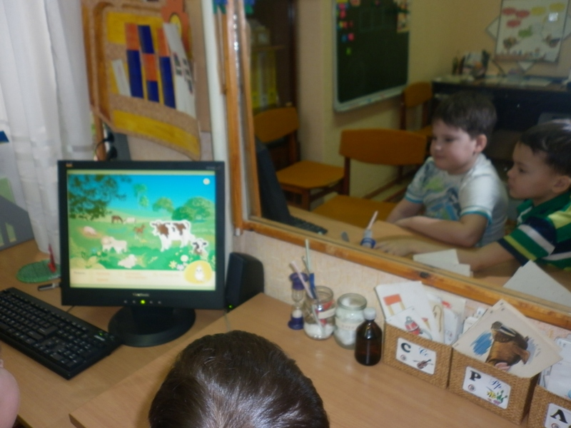

Компьютерные презентации и современные развивающие технологии.
Развивающие игры, артикуляционная гимнастика, зрительная гимнастика составляющая часть коррекционно-образовательной работы с использованием компьютерных программ. Они осуществляют комплексное воздействие на развитие ребёнка, и эффективно сочетаются с развитием речи. Способствуют автоматизации звуков, обогащению и активизации словаря, развитию грамматических компонентов языка и связной речи, пространственной ориентировки и формированию зрительного восприятия, мелкой и общей моторной функции дошкольника. Для мотивации ребёнка к процессу речевой деятельности, считаю эффективным использование метода наглядного моделирования. Модели артикуляции отражают положение органов артикуляционного аппарата в момент произнесения звука и соответствуют его характеристике, т.е. исполняют роль зрительных опор, что, безусловно, способствует активному развитию у детей собственных произносительных навыков, развивает внимание, память. У детей, имеющих нарушения речи различного уровня, выявляется недостаточное Применение пространственных моделей (схем) в обучении детей дошкольного возраста учит ребенка анализировать отображенную в модели действительность, выделять в ней главное и второстепенное, рассуждать, делать выводы. Поэтому на занятиях по формированию лексико-грамматических категорий, использую модели звукового и слогового состава слова, словесного состава предложения, с помощью наглядного моделирования программы «Учимся говорить правильно» (план работы прилагается.) Подобные схемы и модели помогают приучить детей к наблюдениям за умением рассматривать предметы называть их качество, подбирать действия к предметам, повышают интерес к речи, слову, его смысловому значению, что создает предпосылки для формирования лексико-грамматических категорий и развития речи. У детей, имеющих нарушения речи различного уровня, выявляется недостаточное понимание и различение грамматических форм; затруднения, а иногда и невозможность связно, последовательно, логично передать содержание текста; недостаточность объема словаря; вербальные замены; при осложненном варианте общего недоразвития речи имеют место определенные сложности при автоматизации поставленных звуков. В связи с этим на подгрупповых и индивидуальных занятиях (по формированию лексико-грамматических категорий, по развитию связной речи, формированию звукопроизношения) использую компьютерные программы: «Учимся говорить правильно», «Домашний логопед» и др. (план работы прилагается.), предлагаемые игры, схемы и модели помогают подготовить презентации к занятиям, оптимизировать и активизировать этапы логопедической работы с детьми.

Компьютерные презентациии и современные развивающие технологии.

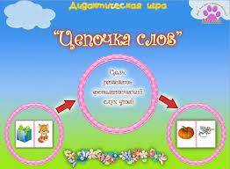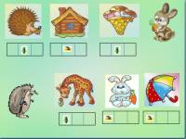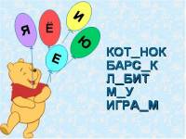
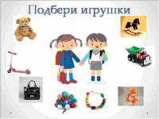

Артикуляционная гимнастика.
Артикуляционная гимнастика – это серьезная работа для маленьких детей. Поэтому она должна превратиться в веселую игру, волшебную сказку, основанную на естественной потребности ребенка подражать и копировать («вытянуть губки как хобот у слона», «улыбнуться как лягушка» и т.д.) При помощи пособия «Сказка о веселом язычке» закрепляю правильное выполнение артикуляционных упражнений. Создаваемые мною компьютерные презентации помогают детям усвоить, осмыслить такие понятия, как «звук», «слово», «слог», часть и целое, способствуют формированию навыка овладения чтением. На занятиях по постановке и автоматизации звуков детям очень нравится делать артикуляционную гимнастику, и выполнять задания вместе с человечком из « Сказки о веселом язычке», когда упражнения появляются мониторе в ярком виде.

«ВКУСНОЕ ВАРЕНЬЕ»
Улыбнуться, открыть рот. Языком в форме чашечки облизывать верхнюю губу сверху вниз (можно помазать ее вареньем). Нижняя губа не должна обтягивать зубы (можно оттянуть ее вниз рукой

Зрительная гимнастика.
На логопедическом занятии провожу зрительную гимнастику. Детям предлагается очень интересная зарядка для глаз, подготовленная заранее с помощью компьютерных технологий. Вниманию ребенка представляется таблица со слогами. На краю таблицы сидит пчела, которая перелетает при каждом щелчке мыши с одного слога на другой. Ребёнок произносит, читает один за другим слоги, на которые приземляется пчела, и произносит в итоге полученное слово и т. д. Используя мультимедийные средства в процессе коррекционное – развивающего обучения, следует помнить о тех перегрузках на орган зрения, которые испытывает ребёнок, включенный в этот процесс. Зрение – мощный источник наших знаний о внешнем мире, 90% информации мы получаем посредством зрения, поэтому глаза ребёнка заслуживают исключительного внимания и бережного отношения. Вдвойне эта проблема актуальна, если у ребёнка имеются нарушения зрения (в моих группах таких детей двое – 6,7%).Поэтому учителю-логопеду приходится учитывать возможности детского зрения и влияние компьютера на зрение детей. Для профилактики и коррекции нарушений зрения на подгрупповых и индивидуальных занятиях провожу гимнастику для глаз в сочетании с двигательной активностью.

Основными принципами зрительных гимнастик являются:
- индивидуальных подход в зависимости от возраста, зрительных нарушений;
- состояние здоровья детей;
- регулярность проведения занятий;
- постепенное увеличение нагрузок за счет регулирования времени;
- сочетание зрительных упражнений с двигательной активностью;
- развитие интереса ребенка к данному виду упражнений.
Зрительная гимнастика – составляющая часть коррекционно-образовательной работы с использованием компьютерных программ. Осуществляет комплексное воздействие на развитие ребёнка и эффективно сочетается с развитием речи. Способствует обогащению и активизации словаря, развитию грамматических компонентов языка и связной речи, пространственной ориентировки и развитию зрительного восприятия, мелкой и общей моторной функции дошкольника. Зрительную гимнастику следует проводить в середине занятия, (после 5 мин. работы для пятилетних, и после 7-8 мин для шестилетних детей), также после всего развивающего занятия с использованием ИКТ (после заключительной части).

Комплексы зрительной гимнастики.
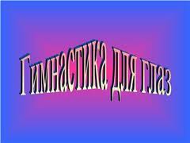

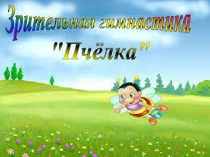


Компьютерные программы.

Применяю в своей практике готовые компьютерные программы Домашний логопед; Учимся говорить правильно; Баба Яга учит читать; Игры для Тигры; Гарфилд дошкольникам уроки чтения ,Фраза; Супердетки, Логозаврия; Весёлые уроки малышам; Понималка; Мерсибо; Лунтик.,Несерьёзные уроки ,Профессор карапуз; Логопедические распевки (Овчинниковой, Нищевой, Железновой), Моя мама логопед и др. поздравлением детей, об успешном прохождении всех заданий, награждением, от имени Бабы яги почётной. Программа «Учимся говорить правильно»в легкой, веселой и ненавязчивой форме эта программа научит ребенка верно ориентироваться в звуках окружающего мира, правильно говорить и внимательно слушать. Ребёнок познакомится с основами письменной речи, увидит связь буквы и звука, приобретёт навыки чтения. Упражнения и игры программы помогут расширить кругозор, увеличить словарный запас, развить логическое мышление, зрительную и слуховую память).

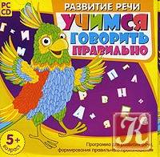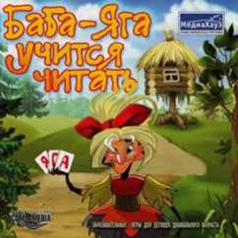

Выводы.
Использование в своей практике готовых компьютерных программ увеличивает возможность логопеда применять разнообразные развивающие упражнения и игры для детей. Включать задания на развитие: памяти, - внимания, мелкой моторики рук, воображения, концентрации и устойчивости внимания, наглядно-образного и словесно-логического мышления, наглядно-образного и словесно-логического мышления, зрительного и слухового восприятия, связной речи. И не менее важное, развить у детей фантазию и воображение, знакомить с различными эмоциями и их выражением. Вводить в ход занятий специальные задания - для того, чтобы поднять ребенку настроение, показать ему его собственные положительные стороны, помочь победить страхи или же просто дать возможность отдохнуть. Все игры и упражнения четко систематизированы (в зависимости от уровня их сложности), что очень удобно для планирования занятий с ребенком. Занятия могут проводиться с любым видом речевых нарушений и возраста дошкольника, меняется лишь подход. Логопед, прежде всего, учитывает результаты диагностики, знает своих детей и легко сможет применить все задания на практике. Использование в своей практике готовых компьютерных программ увеличивает возможность логопеда применять разнообразные развивающие упражнения и игры для детей. Включать задания на развитие: памяти, внимания, мелкой моторики рук, воображения, концентрации и устойчивости внимания, наглядно-образного и словесно-логического мышления, наглядно-образного и словесно-логического мышления, зрительного и слухового восприятия, связной речи. И не менее важное, развить у детей фантазию и воображение, знакомить с различными эмоциями и их выражением. Вводить в ход занятий специальные задания - для того, чтобы поднять ребенку настроение, показать ему его собственные положительные стороны, помочь победить страхи или же просто дать возможность отдохнуть. Все игры и упражнения четко систематизированы (в зависимости от уровня их сложности), что очень удобно для планирования занятий с ребенком. Занятия могут проводиться с любым видом речевых нарушений и возраста дошкольника.
Компьютер становится необходимым средством обучения детей с нарушениями речи;
– использование ИКТ в большинстве случаев повышает мотивацию ребенка к логопедическим занятиям, способствует повышению речевой и познавательной активности;
– способствует повышению самооценки ребенка (система поощрений – компьютерные герои, затем рисунки с компьютерными героями награждение грамотой от Бабы Яги ит.д.);
Появление компьютера, активное применение его в учебной деятельности с детьми значительно экономит силы учителя - логопеда при подготовке к занятиям, ведь многие задания можно заранее выполнить на компьютере и в нужный момент продемонстрировать их для выполнения ребёнком. Ранее приходилось готовить их в качестве раздаточного или демонстрационного материала для каждого из детей в отдельности, кроме того, благодаря высокой скорости обновления дидактического материала на экране, значительно экономится время на занятии и появляется возможность получить лучший результат. Применение компьютерных технологий дает возможность провести многие занятия в игровой форме. Как показывает опыт, многие дети, в первом классе не могут сразу же перестроиться на учебную деятельность, и их ведущей деятельностью, всё ещё остается, игровая деятельность. Удобно проводить всевозможные презентаций с помощью мультимедийного пространства на педсовете, консультациях, собраниях, для специалистов детского сада и родителей, с целью распространения опыта по, взаимодействию работы: логопед - педагог – ребёнок - родитель.
В дальнейшем вижу необходимость обучения родителей грамотному использованию компьютера, с целью, применения в домашних условиях развивающих программ. Тесное взаимодействие в данном направлении логопеда и родителей, является наиболее перспективным на современном этапе. Планирую шире использовать компьютер в диагностических целях, продолжать искать пути применения современных развивающих технологий в области логопедии, оптимизируя и повышая качество коррекционной работы с дошкольниками. По результатам многолетнего опыта, учитывая совместную деятельность, всех участников образовательного процесса 98% наших детей выпускаются со стабильными результатами. Комплексный подход в воспитании и развитии каждого ребёнка, специалистами образовательного пространства нашего ДОУ, позволяет выпускникам успешно продолжать обучение в школе. С этой целью изучив, опробовав на практике возможности современных развивающих программ и технологий, решила составить и создать в своём кабинете видео картотеку. Выделить в ней наиболее интересные направления, составить перспективный план и программу работы с детьми, специалистами и родителями.

Видео картотека развивающих программ.

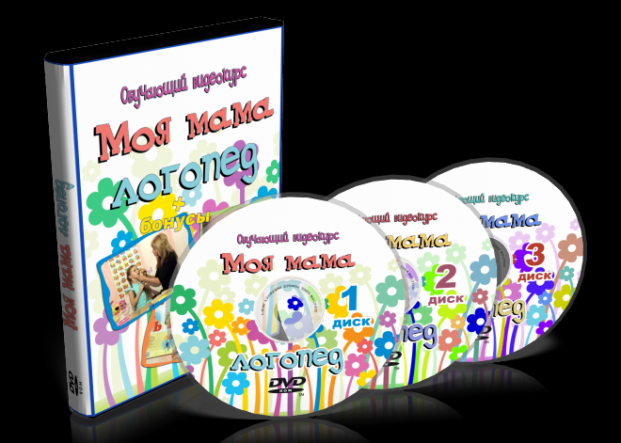

1.DVD РАССМАТРИВАЕТ ПРОБЛЕМЫ СВЯЗАННЫЕ С ПОСТАНОВКОЙ ЗВУКОВ, КОРРЕКЦИЕЙ НАРУШЕНИЙ ЧТЕНИЯ И ПИСЬМА. Речевой материал распределен на 30 тематических циклов, наиболее актуальных для детей 4-7 лет.
Игры и упражнения подобраны в порядке нарастающей сложности и имеют многофункциональный характер.
Занятия развивают восприятие, произносительные навыки, слуховое внимание, вербальную память, артикуляционную моторику у детей.
Занятия обогащают словарь дошкольников, корректируют грамматический строй речи, развивают звуковой анализ.
Видеокурс способствует развитию внимания, мышления, памяти. Оказывает благоприятное влияние на речь ребенка, правильное произношение. Возможность параллельно повторять все упражнения вместе с опытным педагогом и детьми заметно облегчит восприятие материала.
Видеопособие предназначено для детей младшего школьного возраста, родителей, логопедов, воспитателей детских садов, гувернеров.
Фильм снят в жанре сказки, дети проделывают все упражнения в забавной, игровой форме, изучая песенки и стишки, что облегчает процесс обучения.
решение проблем связанных со связной речью
- постановка отсутствующих звуков
- тесты по выявлению проблем со звукопроизношением
- коррекция нарушений чтения и письма
- постановка недостающих звуков
- упражнения на артикуляцию
- упражнения на мелкую моторику рук
- автоматизация звуков Л,Ль, Р, Рь
- автоматизация свистящих и шипящих звуков
- коррекция произношения звука Й
- веселые чистоговорки и скороговорки
- Коррекция звуков С, З, Ц
- Коррекция звуков П, Б, Т, Д, К, Г, Х, В, Ф
А так же логопедические карточки, развивающие картинки и практикум для улучшения дикции.
2. DVD СОДЕРЖИТ ЛОГОПЕДИЧЕСКИЕ УПРАЖНЕНИЯ ДЛЯ НЕГОВОРЯЩИХ ДЕТЕЙ;
пальчиковую гимнастику, гимнастику для языка, игры развивающие речь, упражнения на развитие пассивного и активного словаря ребенка.

2. Интерактивная компьютерная игра «Веселые звуки»

Большой объем упражнений, предлагаемых программой, позволяет построить коррекционную работу ребенком, исходя из индивидуальных образовательных потребностей. Программа предлагает комплексный подход к коррекции речевых нарушений и содержит более 100 упражнений с несколькими уровнями сложности.

3.Игра «Баба-Яга учится читать»

Игра Баба-Яга учится читать разработана для того, чтобы ребёнок легко и естественно приобщился к чтению, а буквы и слова стали для него добрыми приятелями в играх и забавах. Поэтому программа годится и для малышей, которые только начинают учить буквы, и для тех, кто уже читает свои первые книжки. Озорная Баба-Яга сможет вызвать интерес к своим проказам даже у школьников. В игре "Баба-Яга учится читать" поместился целый волшебный лес с десятком игр, букварик, слогарик, веселые стихи и песенки.а кто с успехом выполнит все задания, ждет награда..

Программа. «Учимся говорить правильно».
Программа предназначена для работы с детьми старшего дошкольного (от 5 лет) и младшего школьного возраста в качестве пособия по речевому развитию и обучению чтению, а также для коррекционно-развивающей работы с детьми, имеющими нарушения речи.
- Неречевые звуки (знакомство со звуками предметного мира: музыкальные инструменты, транспорт, бытовые приборы и др., знакомство со звуками мира природы: звуки в лесу в разные времена года и др.)
- Звукоподражание (знакомство со звуками животного мира, разнообразием человеческих голосов).
- Речевые звуки (развитие навыков распознавания и правильного произношения звуков русского языка).
- Развитие связной речи (обучение построению связной речи от словосочетания до текста).
В легкой, веселой и ненавязчивой форме эта программа научит ребенка верно ориентироваться в звуках окружающего мира, правильно говорить и внимательно слушать. Малыш познакомится с основами письменной речи, увидит связь буквы и звука, приобретёт навыки чтения. Задания помогут расширить кругозор, увеличить словарный запас, развить логическое мышление, зрительную и слуховую память.

«Волшебый букварь»

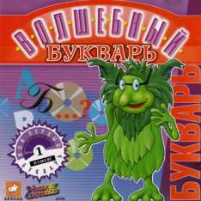
В программе использована концепция «чтение через письмо».
Она помогает ребенку научиться читать и писать. Основная идея этой программы – сделать чтение и письмо увлекательной игрой, с «живыми», «говорящими» буквами.
Ребенок оказывается в сказке, где компьютерные тролли дают ему пояснения и задания, за правильно написанное слово, показывают красочные картинки с этим словом и предлагают разные игры. Программа имеет два режима – режим обучения и свободный режим. В режиме обучения ребенку предлагается выполнить те или иные задания, которые помогут ему научиться читать. Режим обучения имеет несколько уровней сложности. Самый простой уровень – знакомство с алфавитом. На более высоких уровнях предлагаются слова, с всё более сложным правописанием.

«Несерьёзные уроки»

Этот сборник занимательных игр не просто развлечет малыша - он поможет ему приобрести навыки аналитического мышления. Яркие и смешные игры на сопоставление и обобщение, выявление последовательностей, развитие зрительной и слуховой памяти надолго увлекут ребенка и позволят ему учиться легко и весело. А программа будет сама менять уровень сложности заданий в зависимости от успехов маленького игрока.

Программа «Домашний логопед»

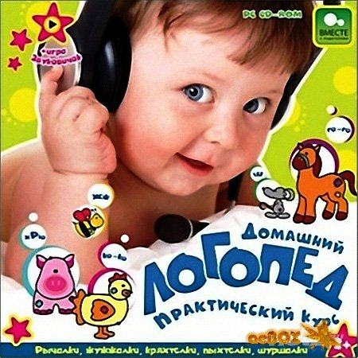

При подготовке ребенка к школе важно обучить его не только читать, но и правильно произносить все звуки речи. Сделать произношение четким и понятным малышу поможет этот мультимедийный диск. Кроха в игровой форме научится выговаривать проблемные согласные и гласные звуки, узнает множество веселых скороговорок, забавных игр, поучительных пословиц и поговорок, разучивание которых, помимо отработки нужного звука, поможет развить дикцию и память. Кроме того, в программе содержатся две озвученные мини-игры – «Звуковичок» и «Угадай-ка», которые сформируют навыки верного произношения звуков, а также помогут развить неречевой (различение звуков природы, бытовых шумов и т. д.) и фонематический (различение звуков речи) слух. Программа создана для детей от 4 лет. Предусматривает консультации и советы для родителей по работе над коррекцией речи в домашних условиях.

Программа «фраза»

Программа "Фраза" - это своеобразный электронный репетитор, разработанный опытными преподавателями русского языка, методистами и психологами. "Фраза" содержит около 4 000 заданий по ВСЕМ темам курса русского языка средней школы, в том числе около 1 000 заданий для подготовки к выпускным и вступительным экзаменам. Задания систематизированы в соответствии с программой изучения русского языка в общеобразовательных учреждениях России. С помощью этой программы можно повысить уровень грамотности письма, в кратчайшие сроки исправить "двойки" и "тройки" по русскому языку, изучить и повторить правила орфографии и пунктуации, тщательно проверить знания и моментально восполнить пробелы. Этот репетитор следит за каждым вашим шагом, мгновенно реагируя на ошибки; в случае затруднения выводит на экран соответствующие правила с примерами и исключениями; помогает сразу исправить свои ошибки; позволяет зрительно запоминать только верные написания; в конце работы подводит итоги и выставляет оценку, ведет статистику успеваемости.

Интерактивный Педагогический портал «Мерсибо

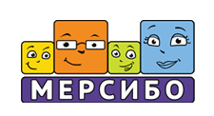
Интерактивный Педагогический портал «Мерсибо» стартовал в сентябре 2012 года, но его история началась годом раньше. От идеи до воплощения довольно большое расстояние, и за прошедшие это время, сайт успел сделать очень много.
Подобного продукта, адресованного родителям, и педагогам, одновременно, еще не было в глубинах всемирной паутины, поэтому не на что было ориентироваться, он стал первопроходцем. Очень надеемся, что результат их работы вас порадует!
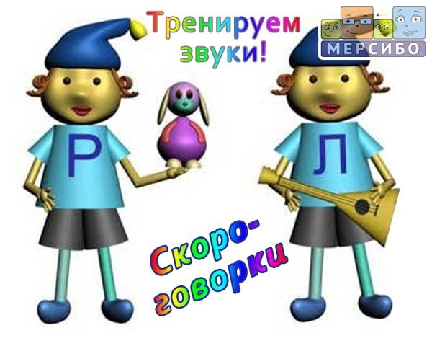

«Гарфилд уроки чтения»

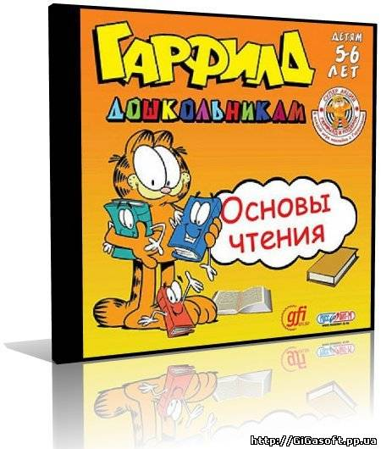

Сегодня Гарфилд преподает ребятам уроки чтения. Вместе с этим пушистым учителем дошкольники закрепят знание алфавита, вспомнят, как строятся слова и предложения, получат знания, необходимые для успешной учебы в начальной школе. Кроме того, программа поможет развить память, концентрацию и творческое мышление.

«Скоро в школу. Развитие речи».

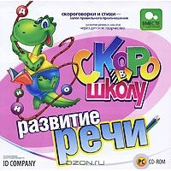
Правильная речь ребенка — залог уверенности в себе и успешной учебы в школе. Благодаря программе заниматься с ребенком можно с логопедом и дома. Привлечь внимание малыша будет легко, ведь его ждут самые разнообразные и увлекательные занятия. Развитие речевых навыков через детское творчество! Лепка и рисование, развивающие мелкую моторику, помогут подготовить малыша к речевому творчеству. Веселые логопедические упражнения устранят ошибки произношения. Занятия в театральной студии помогут освоить выразительное чтение и развить память. А лото и домино научат улавливать логику, играть по правилам и стремиться к победе, а также познакомят с буквами и счетом. Особенности программы: Чтение и вычисление в играх: красочное лото и домино. Рисование и лепка: разнообразные техники и темы для творчества. Выразительное чтение и актерское мастерство: 6 сказочных сценариев, куклы и костюмы. Уроки логопеда: упражнения в картинках на все трудные звуки.

DVD «Лунтик»

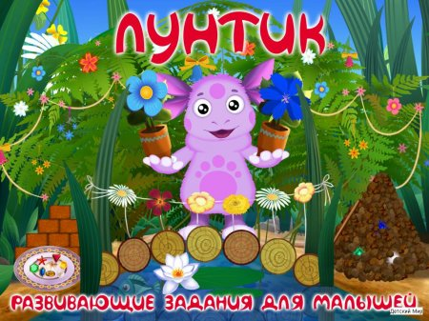

Десять обучающих заданий, подобранных специально для "первоклашек".
Каждое задание - маленькая забавная история из жизни Лунтика и его друзей.
Замечательная графика и анимация от студии "Мельница".Веселые динамичные игры, которые не дадут ребенку заскучать.

DVD "Понималка"

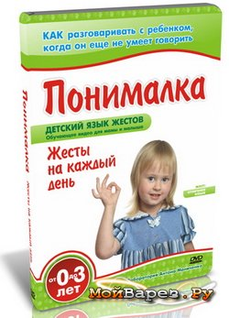
Представьте себе, что вы вдруг разучились говорить и не можете произнести ни слова. Вам бы казалось, что вы изолированы от всего мира. А ведь малыш очень часто оказывается в такой ситуации. Стоит ли удивляться, что он иногда плачет? Для него плач - единственный способ сказать о том, что он в чем-то нуждается. Оказывается можно легко разговаривать с ребенком, когда он еще не умеет говорить. DVD "Понималка" создан для легкого обучения детскому языку жестов мамы и ребёнка. Система обучения задействуют сразу три канала восприятия: яркие картинки – зрение, мамин голос – слух, сами жесты – моторику.
Как разговаривать с малышом, когда он еще не умеет говорить. Очень часто плач - единственный для ребенка способ сказать о том, что он в чем-то нуждается. Научите малыша языку жестов, и тогда он не плачем, а жестами сможет сказать обо всем, что его беспокоит. Впервые в России, созданы фильмы для обучения детскому языку жестов - "Понималка". Фильмы предназначены для обучения и мамы, и ребенка. Детский язык жестов поможет любящим родителям понимать ребенка с первых дней жизни. Общение станет жизнерадостным, а малыш станет более смышленым.

«Логопедические распевки»
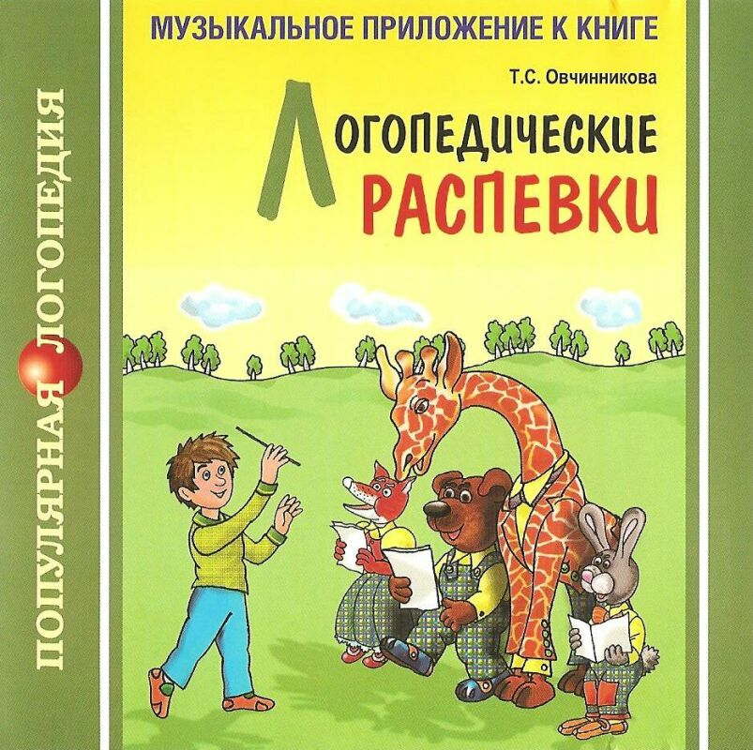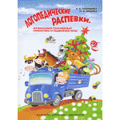
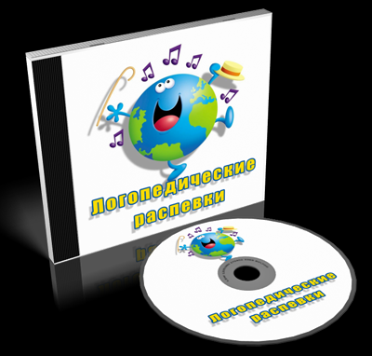
В материалах прослеживается логопедическая система освоения звуков родного языка: сначала отрабатывается произношение гласных звуков; затем выговариваются слоги с «трудными» согласными - [с],[з],[ш],[ж],[ч], [щ],[ц].[л],[р];и наконец, поставленные звуки дифференцируются. Именно в этом порядке предлагаются к освоению «Логопедические распевки». Они начинаются с простейших чистоговорок и заканчиваются сложными по интонации и содержанию речевого материала песнями. Каждый музыкальный раздел завершается стихотворениями для проговаривания, которые рекомендуется, как своего рода речевой экзамен для оценки достижений в логопедической коррекции. Проговаривание стихотворений и песенок для лучшего запоминания предлагается сопровождать специально подобранными для дошкольников упражнениями. Распеваясь с ребенком по 10-15 минут в день, вы добьетесь отличных результатов, а ваш малыш научится говорить правильно.

«Уроки Мудрой Совы. «

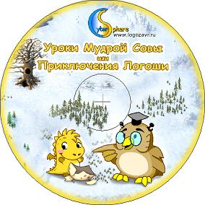

Программно-методический комплекс для подготовки детей к обучению в начальной школе. Обучение грамоте, математика, игры для развития мелкой моторики, координации, внимания, зрительной памяти, мышления. Уроки Мудрой Совы – виртуальная школа, где можно в игровой форме приобретать знания, умения и навыки для успешного обучения в реальной школе.
Каждая, из учебных тем, (кроме вступительной), разбита на три уровня сложности.
Поэтому по ней могут заниматься дети с самыми разными уровнями подготовки: дошкольники и младшие школьники. Тематическое планирование занятий построено согласно учебной программе программно-методического комплекса (ПМК) для подготовки детей к обучению в начальной школе "Учимся с Логошей!" Эти занятия могут использоваться в качестве Интернет-поддержки пособия калининградских логопедов Л.И. Клетновой и А.Б. Лариной "Уроки Мудрой Совы или Приключения Логоши".

«Профессор карупуз».
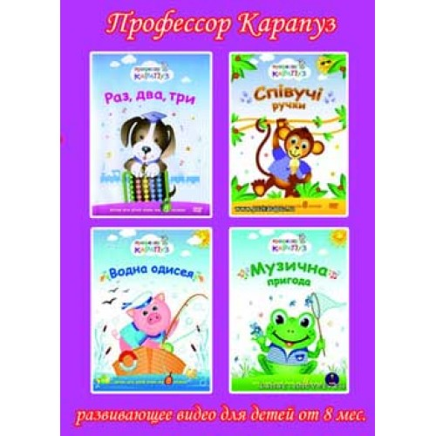
Развивающий и обучающий фильм "Поющие ручки" познакомит малыша с коротенькими и простыми песенками, считалками и стишками, с помощью которых малыш легко и с удовольствием освоит гимнастику для пальчиков и ручек. Известно, что такая гимнастика благотворно действуют на развитие малышей, поэтому просмотр фильма будет активно способствовать развитию его речи. В фильме много кукольных сцен, показов игрушек и сюжетов с детьми. Помимо этого, фильм ненавязчиво познакомит малыша с алфавитом, с цифрами от 1 до 10, основными геометрическими фигурами и цветами.
Диск 1: "Музыкальное приключение" - первый фильм серии, где ярко и увлекательно представлен один день из жизни кукол. Приключения зайчика, лисички, мишки и других симпатичных героев знакомят малыша с миром интересных игрушек. Это увлекательный калейдоскоп из смешных кукольных сценок, анимационных заставок, ярких игрушек и любопытных предметов, расширяющих представление малыша о цвете, форме и движении.
Диск 2: "Водная Одиссея" - второй фильм серии "Профессор Карапуз", который дает малышу представление о разнообразных ситуациях, связанных с водой. Куклы-перчатки поливают цветы, прячутся под зонтиком от дождя, ловят рыбу. Фильм знакомит малыша с обитателями водного мира, а также с игрушками для игры в воде. Это увлекательный микс из смешных кукольных сценок, ярких игрушек и любопытных предметов, расширяющих представление малыша о цвете, форме и движении.
Диск 3: Поющие ручки" познакомит ребенка с коротенькими песенками и стишками и на их основе поможет разучить гимнастику для пальцев и рук. Уже давно известно, что движения рук и пальцев, сопровождаемые короткими стихами или песенками, благотворно действуют на развитие детей, поэтому мы уверены, что наш фильм не только доставит Вашему ребенку удовольствие, но и поможет в развитии его речи. Наряду с этим Ваш малыш сможет освоить счет до 10, алфавит, основные геометрические фигуры, цвета, выучит более 100 слов. Как и раньше, малыши увидят яркий калейдоскоп из новых кукольных сценок и интересных игрушек.

«ВЕСЕЛЫЕ УРОКИ».
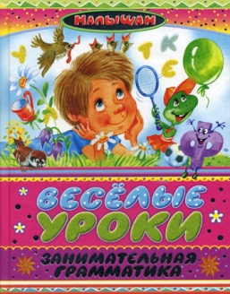
http://games-for-kids.ru
Букварь (Азбука) - первая книга, с которой начинают обучение грамоте. В современную жизнь повсеместно внедряются компьютерные обучающие программы. Нами разработан хорошо иллюстрированный онлайн вариант Букваря для детей. При разработке Букваря использовались проверенные временем разработки психологического центра Адалин.Онлайн букварь на сегодняшний день считается лучшим в Рунете. Он содержит не только игры и задания для запоминания букв и связанных с ними звуков, но и обучает чтению слогов. В Букваре большое разнообразие обучающих игр и заданий, все они являются интерактивны.
Буквы. Игры с буквами. Упражнения для повторения и запоминания букв. Повторить и закрепить пройденный в Букваре материал вам помогут развивающие игры из этого раздела. Развивающие игры позволят дошкольнику запомнить образ (написание) печатных букв русского алфавита, научат на слух идентифицировать звуки в словах и подбирать слова на заданную букву. Упражнения и игры для повторения и запоминания букв имеют разный уровень сложности. Задание, вызвавшее затруднение, можно пропустить и вернуться к нему позднее. Это не дает повода родителям расстраиваться и тем более упрекать ребенка.
Слоги. Уроки по чтению слогов. На страницах сайта вы найдете большое количество материалов для обучения детей чтению слогов и по слоговому чтению слов. Мы настоятельно рекомендуем переходить к обучению ребенка, по нижеприведенным урокам ,только после знакомства с нашим Букварем, а также прохождения игр с буквами. В наших уроках по чтению слогов несколько типов заданий и упражнений. В заданиях и упражнениях к урокам используются хорошо известные ребенку слова, состоящие из 2-3 слогов. Слоги состоят из двух букв, гласной и согласной. Как правило, у ребенка не возникает затруднений во время занятий.
Игры для детей 3 года. Раздел "Игры для детей 3 года" создан специально для деток, которые только начинают свое знакомство с компьютером. В нём вы найдете самые простые «Онлайн» игры для детей 3 лет, направленные на развитие мышления, речи, знаний о мире, памяти и внимания. Их отличает простой, понятный интерфейс; яркое, красочное оформление и элементарные задания, подходящие для детей от 2 до 3 лет. Прежде чем приступать к выполнению игр для детей 3 лет онлайн, рекомендуем родителям прочитать короткую ознакомительную статью "Ребенок 3 лет. Что должен знать ребенок в 3 года"
Обучение счету. В этом разделе мы представляем большое количество упражнений и игр для обучения счету детей. Вы можете скачать и распечатать готовые карточки для счета, счетные таблицы, детское домино для счета, игры - раскраски, математические рисовалки, игры - ходилки, задания со счетным материалом. Представленный в этом разделе материал для обучения счету дошкольников содержит подробные инструкции, как для родителей, так и для детей. Все задания носят игровой характер, что облегчает проведение занятий и игр с детьми.
Обучение чтению дошкольников Раздел содержит 120 разнообразных игр для обучения чтению онлайн детей дошкольного возраста. Игры разбиты по урокам (20 уроков, по 6 развивающих игр в каждом уроке). Игры по чтению, представленные в разделе "Обучение чтению дошкольников", включают в себя: игры с буквами, игры со слогами, игры со словами. Игры по обучению чтению содержат также задания, направленные на развитие необходимых для обучения чтению умений: фонематического слуха, пространственного мышления, внимания, памяти, зрительного восприятия. Обучение чтению ребенка проводится в увлекательной, игровой форме.

« Игры для Тигры"

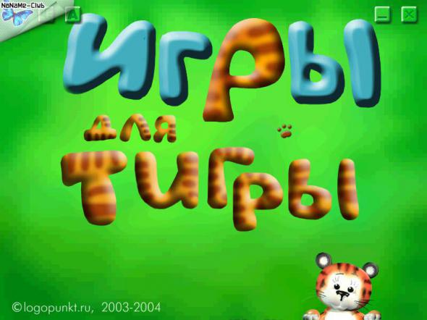
Компьютерная технология коррекции общего недоразвития речи представляет собой единый программно-методический комплекс. Компьютерная логопедическая программа “Игры для Тигры” предназначена для коррекции общего недоразвития речи у детей старшего дошкольного и младшего школьного возраста. Программа позволяет эффективно работать над преодолением нарушений речи при дизартрии, дислалии, ринолалии, заикании, а также при вторичных речевых нарушениях. Отличные рисунки, объемное изображение, звуковое сопровождение действий, познавательная направленность упражнений, игровая интерактивная форма подачи учебного материала и веселый ведущий Тигренок - все это делает программу привлекательной, способствует повышению мотивационной готовности детей к логопедическим занятиям. Применение программы “Игры для Тигры” способствует индивидуализации и повышению эффективности коррекционно-образовательного процесса. В программе более 50 упражнений, объединенных в четыре тематических блока, представляющих основные направления коррекционной работы: "Фонематика", "Просодика","Лексика" и "Звукопроизношение".
Технология "Игры для Тигры" построена на основе методик обучения детей с отклонениями в речевом развитии. Это Г.А.Каше, Л.В.Лопатиной, Н.В.Серебряковой, Р.И.Лалаевой,
Н.С.Жуковой, Е.М.Мастюковой, Т.Б.Филичевой, а также «Программы воспитания и обучения в детском саду» под редакцией М.А.Васильевой.
Программа позволяет эффективно работать над преодолением нарушений речи при дизартрии, дислалии, ринолалии, заикании, а также при вторичных речевых нарушениях.
Отличные рисунки, объемное изображение, звуковое сопровождение действий, познавательная направленность упражнений, игровая интерактивная форма подачи учебного материала и веселый ведущий Тигренок - все это делает программу привлекательной, способствует повышению мотивационной готовности детей к логопедическим занятиям.
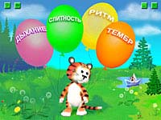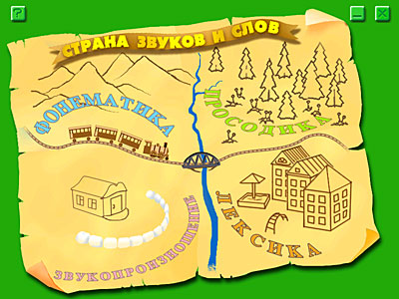
Применение программы «Игры для Тигры» способствует индивидуализации и повышению эффективности коррекционно-образовательного процесса.
В программе более 50 упражнений, объединенных в четыре тематических блока, представляющих основные направления коррекционной работы: фонематика, просодика, лексика и звукопроизношение.
Основные принципы, положенные в основу построения программы «Игры для Тигры»:
- системный и деятельностный подход к коррекции нарушений речевого развития;
- игровая форма обучения;
- интерактивность;
- полисенсорное воздействие, при котором слуховое восприятие информации сочетается с опорой на зрительный контроль, что позволяет задействовать сохранные анализаторы и способствует активизации компенсаторных механизмов;
- дифференцированный подхода к обучению. Программа содержит различные по сложности или объему варианты заданий и имеет возможность индивидуальной настройки;- объективность. Программа позволяет зафиксировать начальные данные состояния корригируемой функции, ее состояние в процессе работы и конечные данные - создание психолого-педагогических условий развития положительной мотивации у детей.

«Развитие речи».
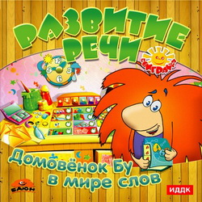
Домовёнок Бу в мире слов – обучающая игра для детей от 4 до 8 лет. Вместе с домовенком ваш малыш - выучит скороговорки и пословицы;- узнает значение фразеологизмов; подберет однокоренные слова, вспомнит фразы этикета, научится составлять кроссворды; познакомится с правилами словообразования; поиграет в рифмы; познакомится с понятиями синоним и антоним. Комплексы программ - веселая учеба с мультипликационными героями! Ребята узнают, что такое гласные и согласные буквы, как они складываются в слоги, и как из слогов образуются слова, о существовании мягких и твёрдых согласных, закрепляют знания о гласных буквах, повторяют произношение слогов и тренируются складывать их в слова. Кроме того, герои рассказывают о лексике русского языка, учат правильно использовать слова – от простых до самых сложных. Вместе ребята развивают навыки чтения (можно при наличии микрофона сделать аудиозапись), учатся правильно и грамотно писать, больше узнают о строении предложений в русском языке, создают свою собственную историю о приключениях симпатичного кота, и даже пробуют стать авторами настоящих комиксов! Кроме того, программы помогают развивать память и концентрацию, которые так необходимы для успешной учёбы в начальной школе. И всё это в лёгкой игровой форме, просто и доступно! Использование указанных программ в процессе логопедических занятий позволяет значительно сократить время на формирование и развитие языковых и речевых средств, коммуникативных навыков, высших психических функций – внимания, памяти, словесно-логического мышления, эмоционально-волевой сферы.

